È morto Enzo Maiorca: addio al 'signore degli abissi' che rivoluzionò i record dell'apnea
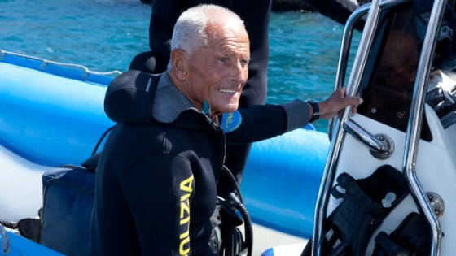Enzo Maiorca
Aveva 85 anni, nella sua carriera batte il record di -45 metri per portarlo lui stesso 30 anni dopo a -101. Leggendaria la rivalità con Jacques Mayol
ROMA - Mondo dello sport in lutto. È morto a Siracusa, sua città natale, Enzo Maiorca, ''signore degli abissi'', uno dei maggiori apneisti italiani, più volte detentore del record di immersione in apnea. Aveva 85 anni. La camera ardente è stata allestita nel salone "Paolo Borsellino" di Palazzo Vermexio. I funerali probabilmente martedì.
Così il sindaco di Siracusa, Giancarlo Garozzo. "All'alba di oggi, in una di quelle giornate di sole in cui il mare del porto grande a Siracusa sembra immobile, ci ha lasciato un nostro grande concittadino. Grazie Enzo Maiorca, buon viaggio".
Il cordoglio del ministro dell'ambiente, Gianluca Galletti: "È una perdita per tutto lo sport italiano. Rappresenta un mito per questo Paese, tutti lo ricordiamo per le sue grandissime imprese. Io, da ministro dell'Ambiente la sua mancanza la sento ancora di più, perché lui ha lavorato con il mare e la sua passione nasceva proprio dall'amore che aveva per il nostro bellissimo mare di Siracusa. Penso sia stato un testimonial importante per il nostro Paese, per portare all'estero la bellezza, la passione, la tradizione, la cultura italiana".
LA CARRIERA - Nato nel giugno del 1931, Maiorca si innamorò ben presto dell'attività apneistica. Nel 1960 corona il suo sogno toccando -45 metri e battendo il brasiliano Amerigo Santarelli, il quale, nel settembre dello stesso anno, si riappropria il titolo raggiungendo i -46 metri; il primato dura poco perché già in novembre Maiorca raggiunge i -49 metri. È l'inizio di una grande era che lo vedrà sulla scena per 16 anni, fino al 1976, anno in cui abbandona l'apnea.

